Отчет о проведении новогоднего утренника

Новый год — это время волшебства, улыбок и счастья. В этот праздник каждый может поверить в сказку, окунуться в атмосферу чего-то необыкновенного, таинственного, завораживающего и, несомненно, незабываемого. Этот праздник важен для каждого без исключения. Взрослые, ощутив праздничное настроение, снова начинают верить в сказку, а искреннее восхищение и радость детей только дополняют и придают красочность этому событию.

27.12.2024 года в дошкольных группах при МБОУ СОШ с.Большой Труев прошли новогодние утренники.

Главными героями конечно же были Дед Мороз и его внучка Снегурочка. К детям младшей разновозрастной группы также приходил Снеговичок, который потерял свой носик и ребятишки помогли ему отыскать свой нос. А к детям старшей разновозрастной группы приходил Старичок - лесовичок, лесные зверята: белочки, зайчики, медвежата, снежиночки.

Дети получили сказочные подарки и конечно же много радостных эмоций и впечатлений!!!

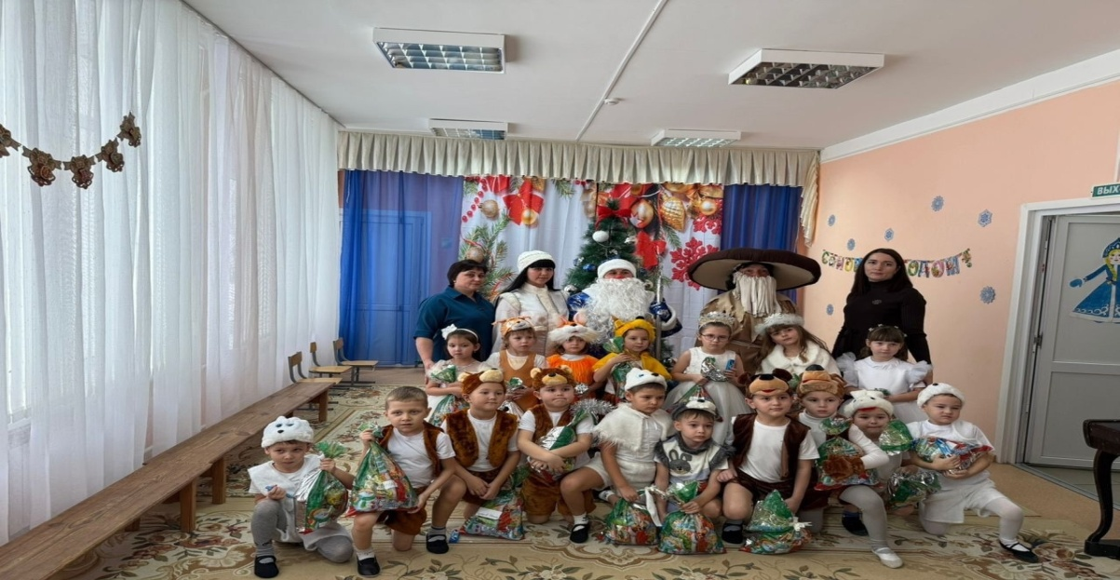

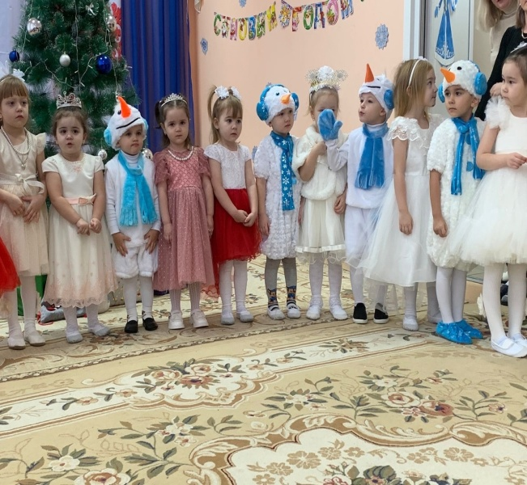 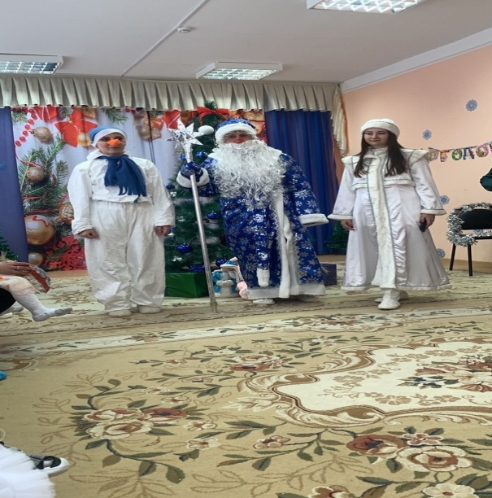

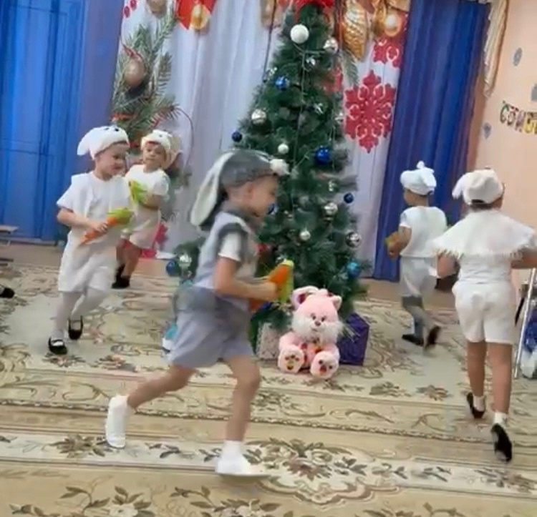

Музыкальный руководитель Тимербулатова Р.Р.